深铁智能招采管理平台操作手册
合同签订操作手册

（2021年版）

深圳地铁集团有限公司
二○二一年三月

目录
系统登录 3
1 概述 3
1.1 文档说明 3
2 系统操作说明 3
2.1 新建合同 3
2.1.1 业务需求描述 3
1、【合同文本确认】 3
2、【合同盖章】 6

系统登录
打开浏览器，在地址栏中输入深圳地铁智能招采管理平台正式环境地址：https://cg.shenzhenmc.com/szmccg/j_form，进入网站登陆主页面，账号是企业组织机构代码。
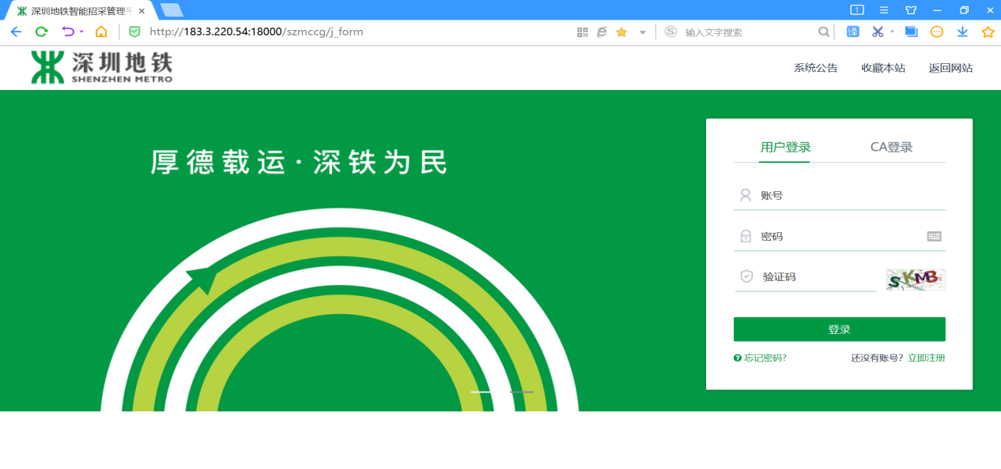

- 概述
  - 文档说明
本文档适用于使用深铁智能招采管理平台进行合同的谈判、合同会签以及合同的签章相关操作。本文档适用于合同的中标单位。
- 系统操作说明
  - 新建合同
    - 业务需求描述
业务角色：乙方
业务说明：项目招标完成后需要与中标人完成合同签订。
合同办理流程主要包括合同文本查看、合同签章等。

1、【合同文本确认】
1）乙方登陆系统。执行操作路径：代办提醒。如下图：
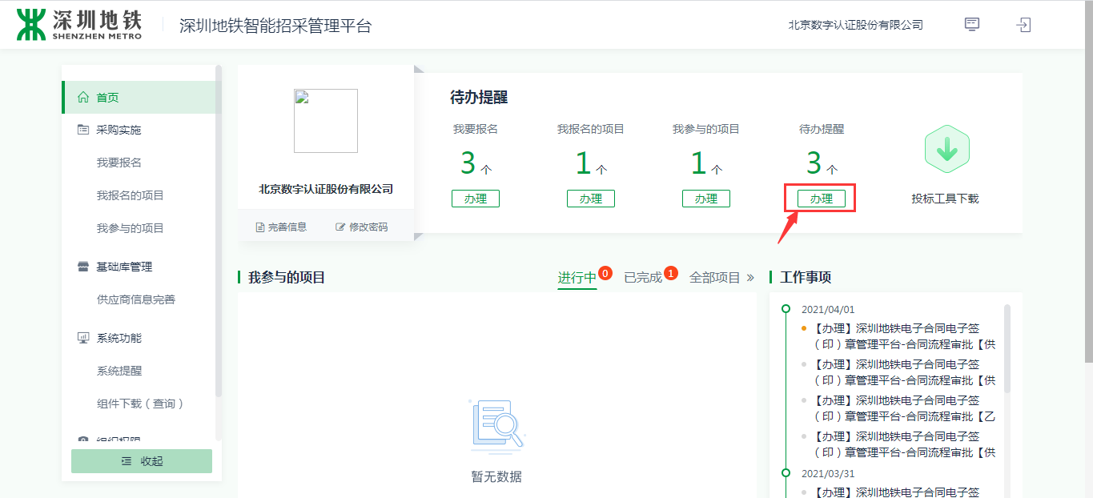

2）点击办理，找到需要确认的合同，后点击办理

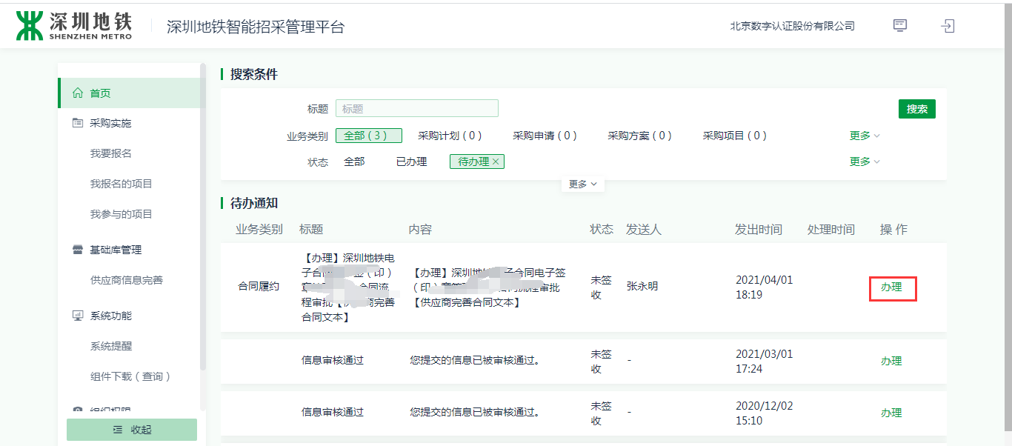
3）乙方查看合同基本信息以及合同文本
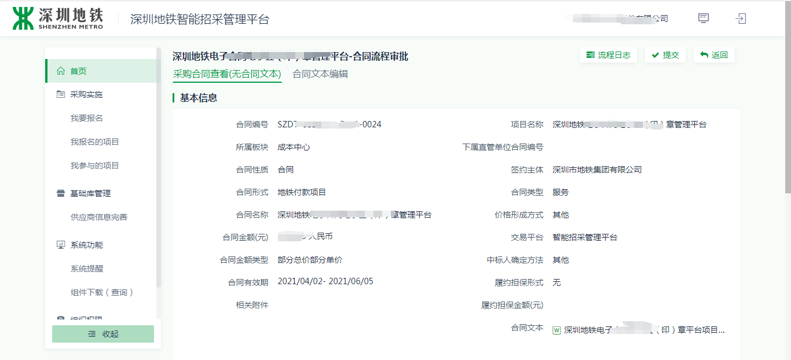
打开【合同文本】，可以看看合同文本的内容
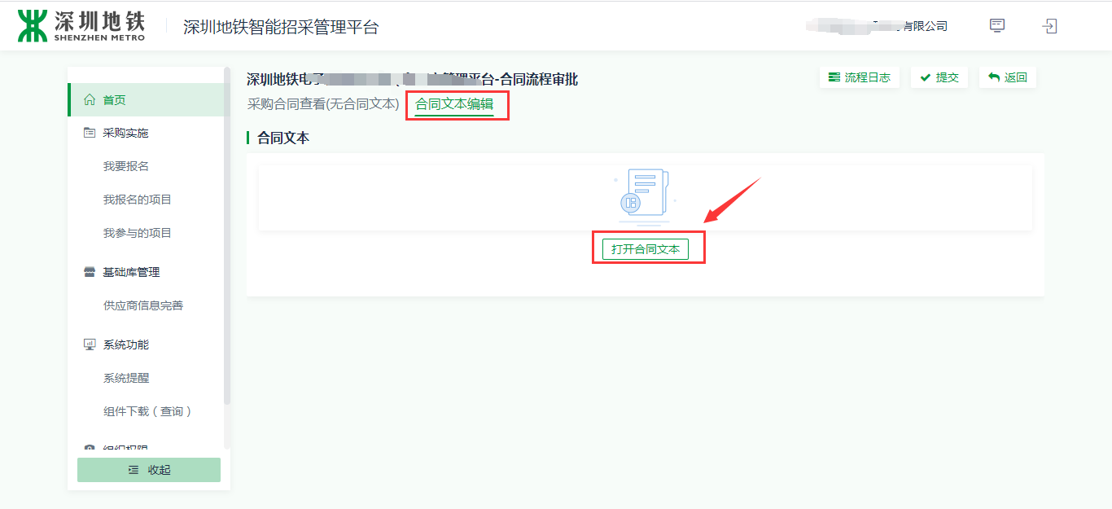
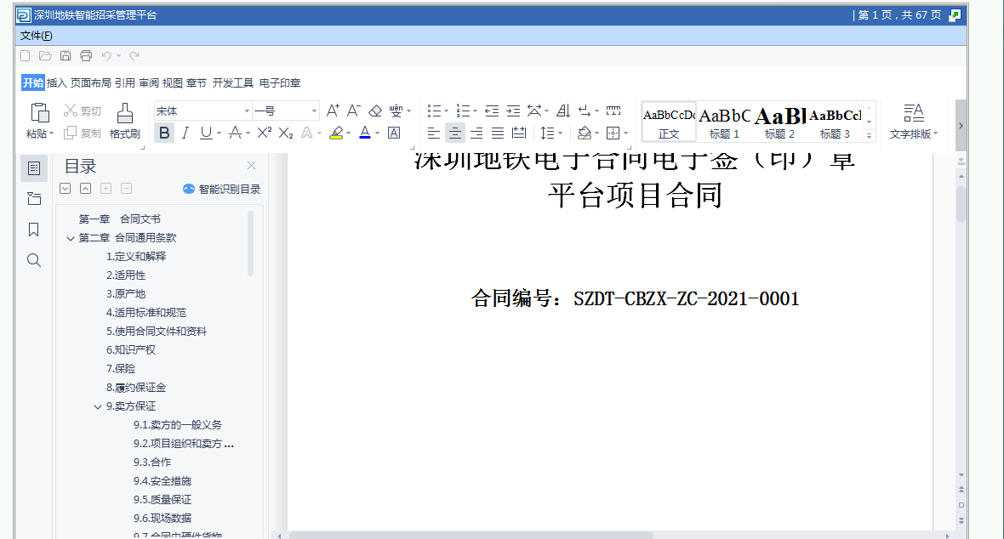
如果有需要修改的内容，可以在提交界面将修改意见写上，提交给甲方合同承办人修改。如图：
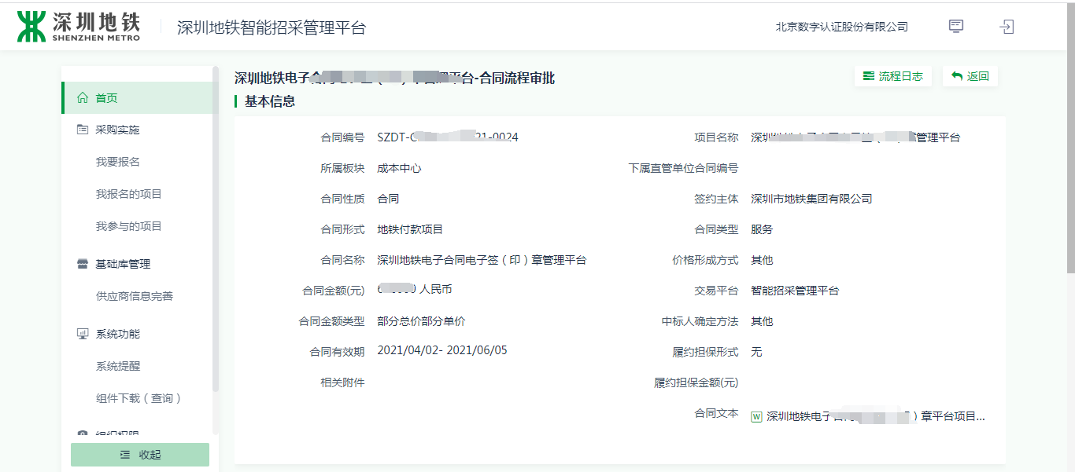
查看已经办理的事项：
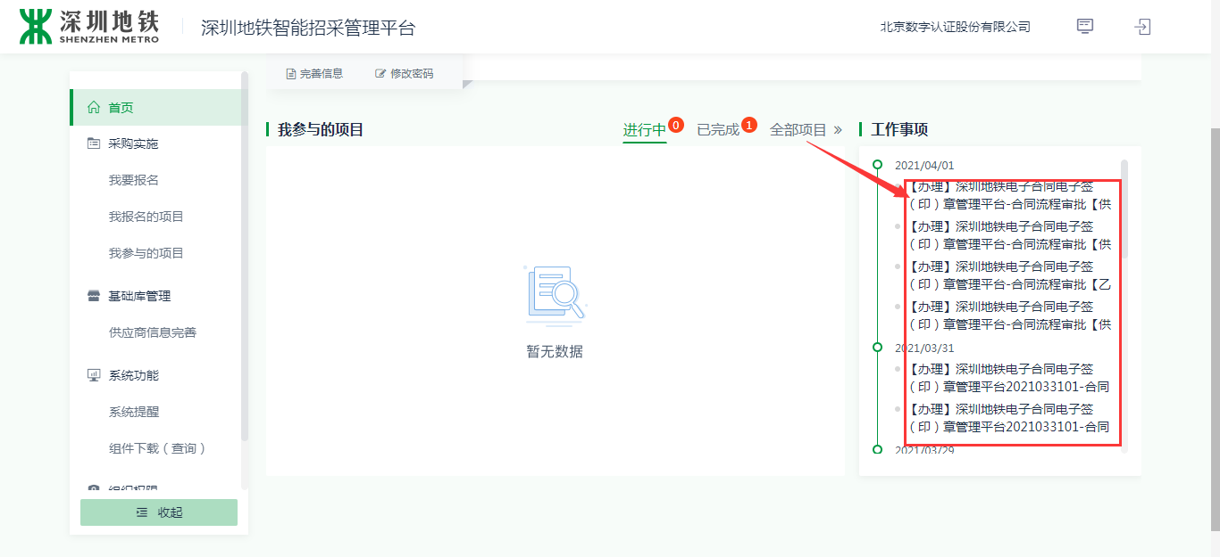

2、【合同盖章】
乙方登陆系统。执行操作路径：代办提醒，当流程走到乙方签章环节。如下图：
2）点击办理，找到需要确认的合同，后点击办理

- 插入U-key，然后通过用户验证
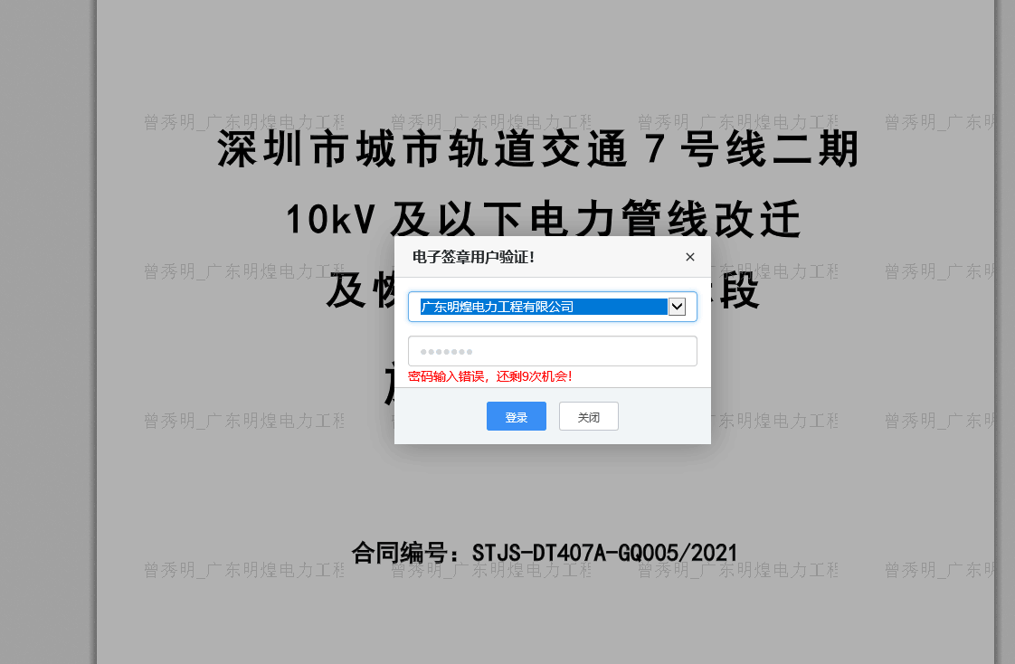
注意：签章前必须保证已经下载并安装电子签章相关组件
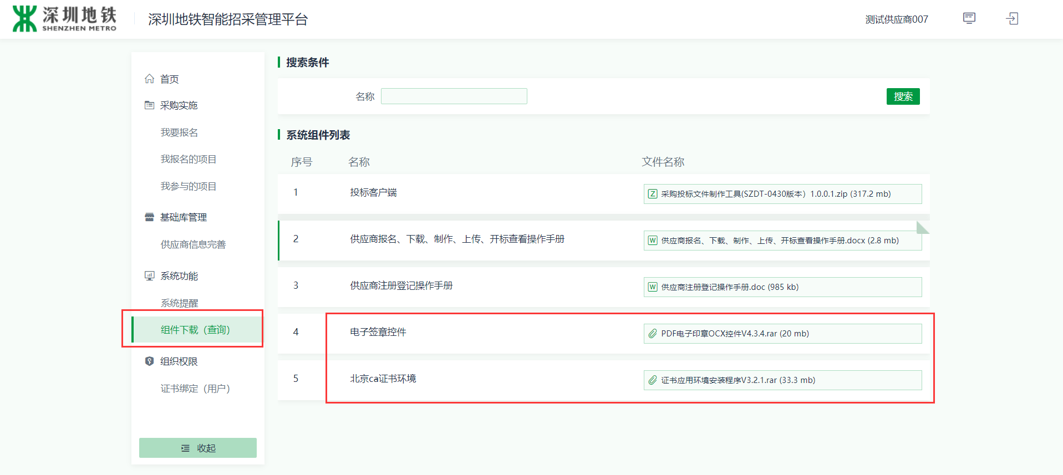
4）选择印章类型（公章、合同章、法定代表人人名章），搜索定位签章位置，若定位多个位置，删除多余位置印章，拖动印章到需要盖章的页面。
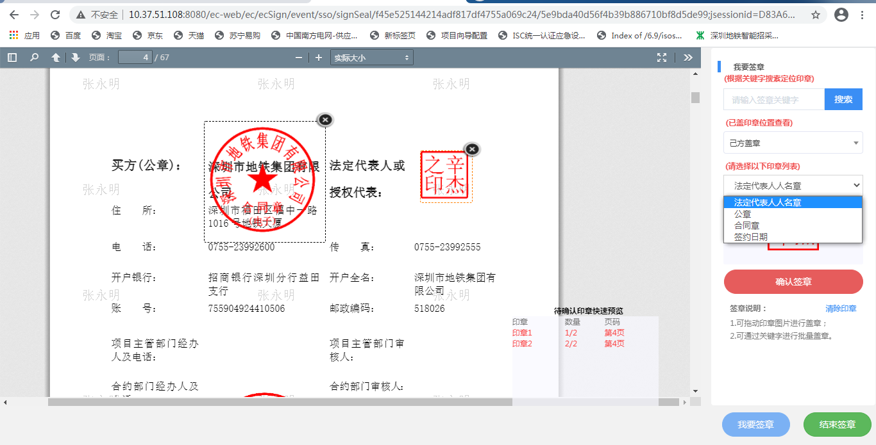
注意：如果盖得位置不对可以点X取消盖章
分别将合同专用章、法人章，盖章完成后，点击确认盖章
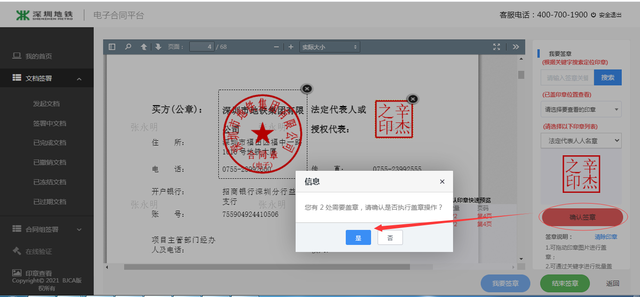
点击结束签章
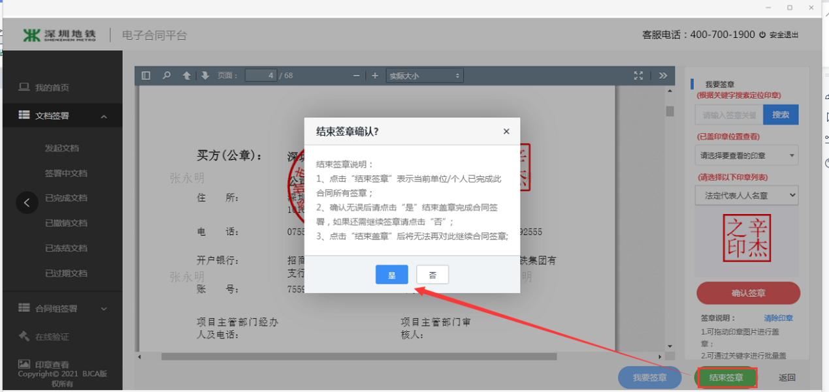
5）签章完成后，提交流程给到甲方签章

